Характеристика загрязнения атмосферы городов Свердловской области в марте 2025 года

Наблюдения за загрязнением атмосферного воздуха проводятся на 18 стационарных постах наблюдений за загрязнением атмосферного воздуха государственной наблюдательной сети (ПНЗ) в 5 городах Свердловской области:
г. Екатеринбург (8 ПНЗ), г. Краснотурьинск, Каменск-Уральский и Первоуральск (по 2 ПНЗ), г. Нижний Тагил (4 ПНЗ).
В атмосферном воздухе определяются концентрации 29 загрязняющих веществ: взвешенные вещества, диоксид серы, оксид углерода, диоксид азота, оксид азота, озон, сероводород, фенол, твёрдые фториды, фторид водорода, аммиак, формальдегид, цианистый водород, углерод (сажа) и хром шестивалентный (разовые концентрации); бензол, ксилол, толуол и этилбензол (среднесуточные концентрации); бенз(а)пирен, свинец, марганец, кадмий, медь, никель, хром, цинк, магний и железо (среднемесячные концентрации). Перечень определяемых загрязняющих веществ зависит от программы работы стационарных постов наблюдений.
Показатели загрязнения атмосферы. Степень загрязнения примесью оценивается при сравнении её концентрации с соответствующим значением предельно допустимой концентрации (ПДК_{м.р.} – максимально-разовая ПДК; ПДК_{с.с.} – среднесуточная ПДК): разовые концентрации загрязняющих веществ сравнивают со значением ПДК_{м.р.}, среднесуточные и среднемесячные концентрации сравнивают со значением ПДК_{с.с.}
- ПДК, мг/м³ или мкг/м³ – предельно допустимая концентрация примеси, установленная Постановлением Главного государственного санитарного врача Российской Федерации от 28.01.2021 № 2 (СанПиН 1.2.3685-21) «Гигиенические нормативы и требования к обеспечению безопасности и (или) безвредности для человека факторов среды обитания».
Для оценки качества атмосферного воздуха за месяц используются два основных показателя загрязнения атмосферы: стандартный индекс – СИ и наибольшая повторяемость превышений ПДК – НП.
- СИ, безразмерный – наибольшая измеренная за рассматриваемый период времени концентрация примеси, деленная на ПДК, из данных измерений на посту за одной примесью или на всех постах за одной примесью, или на всех постах за всеми примесями.
- НП, % – наибольшая повторяемость превышения ПДК из данных измерений на посту за одной примесью или на всех постах за одной примесью, или на всех постах за всеми примесями.
Оценка уровней загрязнения атмосферного воздуха проводится по четырём категориям: низкий, повышенный, высокий и очень высокий.

Критерии качества атмосферного воздуха

Показатель | Уровни загрязнения воздуха
Показатель | I категория  Низкий (Н) | II категория  Повышенный (П) | III категория  Высокий (В) | IV категория  Очень высокий (ОВ)
СИ | 0-1 | 2-4 | 5-10 | >10
НП | 0 | 1-19 | 20-49 | >50

г. Екатеринбург

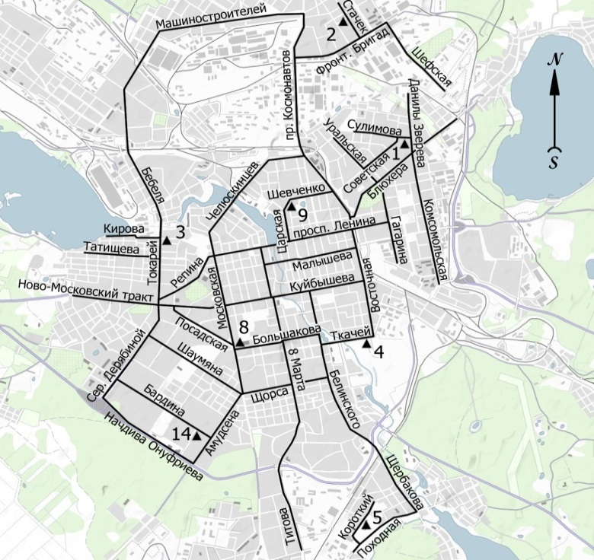  Схема расположения ПНЗ в г. Екатеринбург | Характеристика сети мониторинга. В г. Екатеринбург в марте определялись концентрации 23 загрязняющих веществ: взвешенные вещества, диоксид серы, оксид углерода, диоксид азота, оксид азота, фенол, аммиак, формальдегид, углерод (сажа), бензол, ксилол, толуол, этилбензол, бенз(а)пирен, свинец, марганец, кадмий, медь, никель, хром, цинк, магний, железо.

Общая оценка загрязнения атмосферы. В марте 2025 года в целом по городу уровень загрязнения атмосферного воздуха был низким (I категория) и определялся значением стандартного индекса оксида углерода, формальдегида и бенз(а)пирена (СИ=1,0 на ПНЗ №№ 1 и 3 по оксиду углерода и ПНЗ № 14 по формальдегиду и бенз(а)пирену).
Превышений соответствующих значений ПДК определяемых загрязняющих веществ не наблюдалось.

Годовой ход загрязнения атмосферы. В течение последних 12 месяцев значение СИ в г. Екатеринбург определялось оксидом углерода, формальдегидом, аммиаком, бенз(а)пиреном, взвешенными веществами, фенолом и бензолом. Максимальное значение СИ=5,2 было зафиксировано в июне 2024 года по оксиду углерода.

В течение последних 12 месяцев значение НП в г. Екатеринбург определялось фенолом, формальдегидом, взвешенными веществами, оксидом углерода, аммиаком и диоксидом азота. Максимальное значение НП=16% было зафиксировано в июне 2024 года по оксиду углерода.

г. Каменск-Уральский

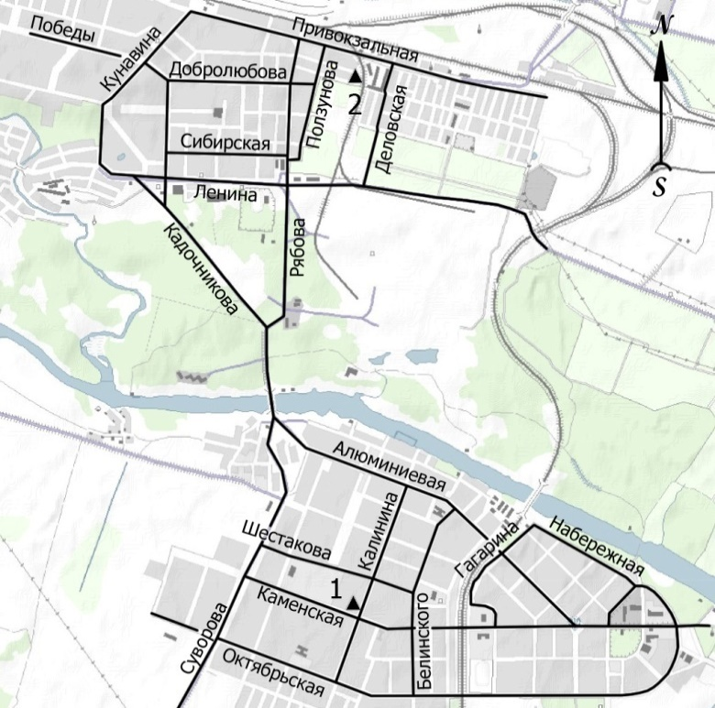  Схема расположения ПНЗ в г. Каменск-Уральский | Характеристика сети мониторинга.  В г. Каменск-Уральский в марте определялись концентрации 13 загрязняющих веществ: взвешенные вещества, диоксид серы, диоксид азота, бенз(а)пирен, свинец, марганец, кадмий, медь, никель, хром, цинк, магний, железо.

Общая оценка загрязнения атмосферы. В марте 2025 года в целом по городу уровень загрязнения атмосферного воздуха был низким (I категория) и определялся значением стандартного индекса взвешенных веществ (СИ=1,0 на ПНЗ №№ 1 и 2).
Превышений соответствующих значений ПДК определяемых загрязняющих веществ не наблюдалось.

Годовой ход загрязнения атмосферы. В течение последних 12 месяцев значение СИ в г. Каменск-Уральский определялось взвешенными веществами, фторидом водорода, твёрдыми фторидами, оксидом углерода и диоксидом азота. Максимальное значение СИ=1,7 было зафиксировано в июле 2024 года по взвешенным веществам.

В течение последних 12 месяцев значение НП в г. Каменск-Уральский определялось фторидом водорода и взвешенными веществами. Максимальное значение НП=23% было зафиксировано в июле 2024 года по взвешенным веществам.

г. Краснотурьинск

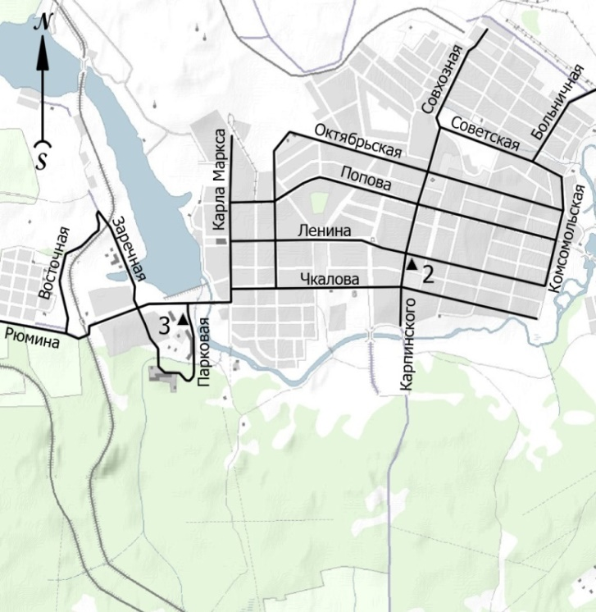  Схема расположения ПНЗ в г. Краснотурьинск | Характеристика сети мониторинга.  В г. Краснотурьинск в марте определялись концентрации 19 загрязняющих веществ: взвешенные вещества, диоксид серы, оксид углерода, диоксид азота, оксид азота, фенол, твёрдые фториды, фторид водорода, формальдегид, бенз(а)пирен, свинец, марганец, кадмий, медь, никель, хром, цинк, магний, железо.

Общая оценка загрязнения атмосферы. В марте 2025 года в целом по городу уровень загрязнения атмосферного воздуха был повышенным (II категория) и определялся значением наибольшей повторяемости превышений ПДК взвешенных веществ (НП=11% на ПНЗ №№ 2 и 3).
По остальным загрязняющим веществам за данный период превышения соответствующих значений ПДК не наблюдались.

Годовой ход загрязнения атмосферы. В течение последних 12 месяцев значение СИ в г. Краснотурьинск определялось взвешенными веществами, фторидом водорода и бенз(а)пиреном. Максимальное значение СИ=2,9 было зафиксировано в мае 2024 года по взвешенным веществам.

В течение последних 12 месяцев значение НП в г. Краснотурьинск определялось взвешенными веществами. Максимальное значение НП=61% было зафиксировано в мае 2024 года.

г. Нижний Тагил

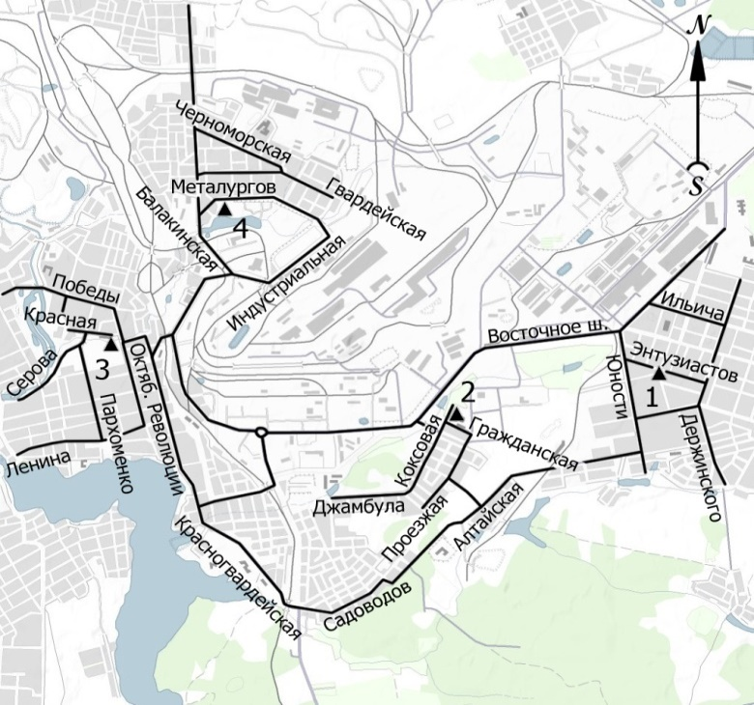  Схема расположения ПНЗ в г. Нижний Тагил | Характеристика сети мониторинга. В г. Нижний Тагил в марте определялись концентрации 25 загрязняющих веществ: взвешенные вещества, диоксид серы, оксид углерода, диоксид азота, оксид азота, озон, сероводород, фенол, аммиак, формальдегид, цианистый водород, бензол, ксилол, толуол, этилбензол, бенз(а)пирен, свинец, марганец, кадмий, медь, никель, хром, цинк, магний, железо.

Общая оценка загрязнения атмосферы. В марте 2025 года в целом по городу уровень загрязнения атмосферного воздуха был повышенным (II категория) и определялся значениями стандартного индекса бенз(а)пирена (СИ=4,1 на ПНЗ № 2) и наибольшей повторяемости превышений ПДК сероводорода (НП=1%
на ПНЗ №№ 3 и 4).
Также наблюдались превышения соответствующих значений ПДК бензола (максимальная среднесуточная концентрация составила 1,4 ПДК_{с.с.} на ПНЗ № 1), оксида азота (максимальная разовая концентрация составила 1,3 ПДК_{м.р.} на ПНЗ № 1) и озона (максимальная разовая концентрация составила 1,1 ПДК_{м.р.} на ПНЗ № 2).
По остальным загрязняющим веществам за данный период превышения соответствующих значений ПДК не наблюдались.

Годовой ход загрязнения атмосферы. В течение последних 12 месяцев значение СИ в г. Нижний Тагил определялось бенз(а)пиреном и сероводородом. Максимальное значение СИ=7,0 было зафиксировано в феврале 2025 года по бенз(а)пирену.

В течение последних 12 месяцев значение НП в г. Нижний Тагил определялось формальдегидом, сероводородом, оксидом азота и диоксидом азота. Максимальное значение НП=7% было зафиксировано в июне 2024 года по формальдегиду.

г. Первоуральск

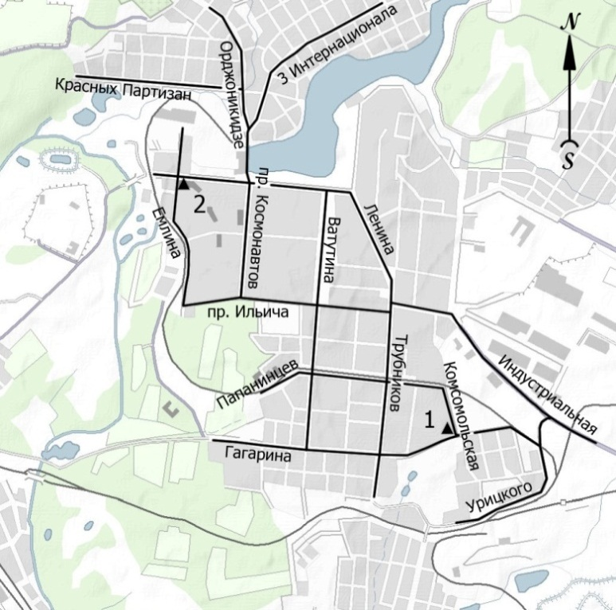  Схема расположения ПНЗ в г. Первоуральск | Характеристика сети мониторинга.  В г. Первоуральск в марте определялись концентрации 18 загрязняющих веществ: взвешенные вещества, диоксид серы, оксид углерода, диоксид азота, оксид азота, сероводород, фторид водорода, хром шестивалентный, бенз(а)пирен, свинец, марганец, кадмий, медь, никель, хром, цинк, магний, железо.

Общая оценка загрязнения атмосферы. В марте 2025 года в целом по городу уровень загрязнения атмосферного воздуха был низким (I категория) и определялся значением стандартного индекса бенз(а)пирена (СИ=1,0 на ПНЗ № 1).
Превышений соответствующих значений ПДК определяемых загрязняющих веществ не наблюдалось.

Годовой ход загрязнения атмосферы. В течение последних 12 месяцев значение СИ в г. Первоуральск определялось взвешенными веществами, фторидом водорода, диоксидом азота и бенз(а)пиреном. Максимальное значение СИ=4,2 было зафиксировано в ноябре 2024 года по бенз(а)пирену.

В течение последних 12 месяцев значение НП в г. Первоуральск определялось фторидом водорода и взвешенными веществами. Максимальное значение НП=9% было зафиксировано в октябре 2024 года по фториду водорода.

